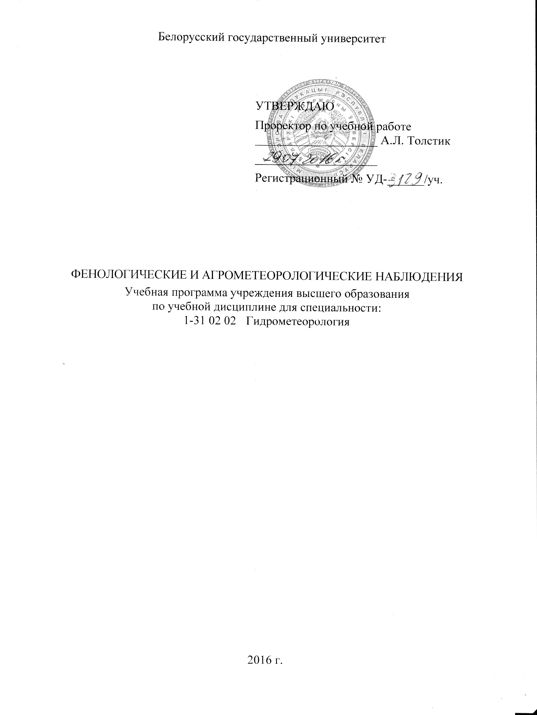

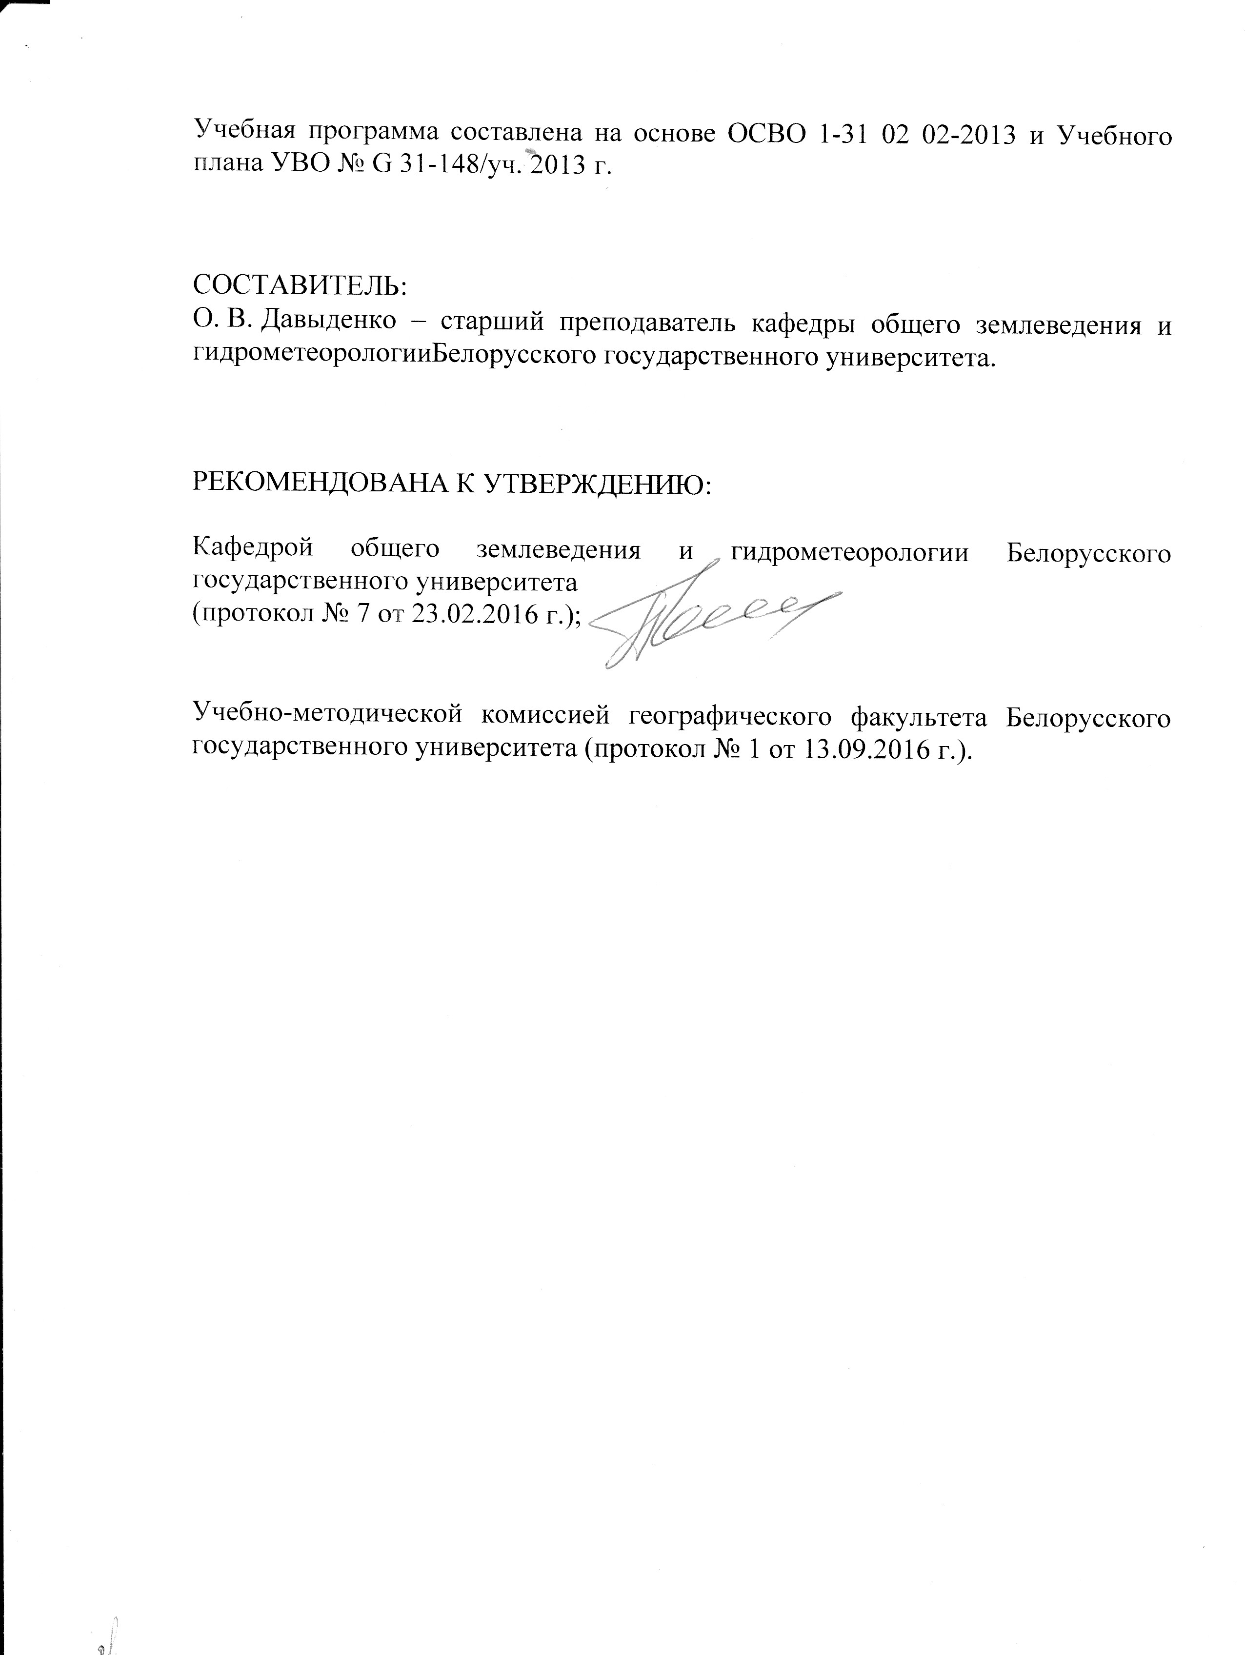

**ПОЯСНИТЕЛЬНАЯ ЗАПИСКА**

В рамках дисциплины «Фенологические и агрометеорологические наблюдения» предусмотрено изучение студентами специальности 1-31 02 02 Гидрометеорология правил проведения агрометеорологических наблюдений  
(в том числе фенологических) и их проверки согласно техническим кодексам установившейся практики, утвержденным Министерством природных ресурсов и охраны окружающей среды Республики Беларусь.

Фенологическое развитие растений, их рост и состояние во многом определяется агрометеорологическими условиями. Это подтверждает важность проведения параллельных наблюдений за фазами развития растений, их параметрами, состоянием и метеорологическими показателями. Агрометеорологические наблюдения проводятся в Республике Беларусь с целью получения данных, которые помогают предусмотреть необходимые агротехнические мероприятия для минимизации ущерба, а также используются при прогнозировании урожая. Агрометеорологические наблюдения должны выполняться подготовленными специалистами, освоившими правила проведения наблюдений. Правильность проведения агрометеорологических наблюдений контролируется специалистами станций более высокого уровня, которые используют в своей работе данные о наиболее распространенных ошибках при проведении наблюдений.

Студенты четвертого курса специальности 1-31 02 02 Гидрометеорология уже прошли учебную полевую агрометеорологическую и производственную метеорологическую (сетевую) практики, освоили программы дисциплин «Метеорология и климатология», «Агрометеорология». Изучение новой дисциплины «Фенологические и агрометеорологические наблюдения», с опорой на заложенный ранее фундамент, способствует формированию компетентного специалиста, которое продолжится в ходе освоения программы дисциплины «Агрометеорологический прогноз».

Курс читается на четвертом курсе в восьмом семестре.

*Цель дисциплины* – сформировать у будущих специалистов необходимые знания по технике выполнения агрометеорологических наблюдений и их первичной обработки и заложить основу дальнейших агрометеорологических исследований.

*Задачи дисциплины:*

– сформировать представление о комплексности агрометеорологических наблюдений;

– выработать умение выбора репрезентативного участка и проведения агрометеорологических измерений;

– оформить представление об основных фазах развития главных сельскохозяйственных культур;

– развить умение сопряженного анализа природных процессов и явлений с параллельно происходящими процессами на сельскохозяйственных угодьях;

– научить проводить проверку правильности выполнения агрометеорологических наблюдений.

Выпускник должен:

**знать:**

– нормативно-методическую базу, которой необходимо руководствоваться при проведении агрометеорологических наблюдений и основные требования к проведению этих наблюдений на настоящий момент;

– перечень и технику выполнения агрометеорологических наблюдений холодного и теплого периодов;

– признаки наступления основных фаз развития сельскохозяйственных растений;

– методические приемы по первичной обработке результатов агрометеорологических наблюдений;

– наиболее распространенные ошибки при проведении агрометеорологических наблюдений и способы их устранения;

**уметь:**

– выбирать и организовывать участок для проведения агрометеорологических наблюдений;

– выполнять полевые агрометеорологические (в том числе фенологические) наблюдения;

– проводить первичную обработку результатов агрометеорологических наблюдений;

– оценивать возможное влияние опасных погодных явлений на сельскохозяйственные растения;

– проводить проверку агрометеорологических наблюдений.

Освоение учебной программы по дисциплине «Фенологические и агрометеорологические наблюдения» должно обеспечить формирование указанных в образовательном стандарте академических и профессиональных компетенций: АК-1 – Уметь применять базовые научно-теоретические знания для решения теоретических и практических задач; АК-3 – Владеть исследовательскими навыками; АК-4 – Уметь работать самостоятельно; АК-6 – Владеть междисциплинарным подходом при решении проблем; ПК-1 – Определять проблемы в области гидрометеорологии и осуществлять постановку научных задач, представляющих как теоретический интерес, так и практическую значимость для рационального природопользования; ПК-2 – Разрабатывать методические подходы, выбирать приборы и оборудование, картографические и справочные материалы и проводить научно-исследовательские работы в области гидрологии, метеорологии и агрометеорологии; ПК-3 – Проводить анализ результатов полевых и экспериментальных исследований, измерений гидрологических и метеорологических параметров, оценивать их достоверность и осуществлять математическую обработку; ПК-4 – Формулировать из полученных результатов гидрометеорологических наблюдений корректные выводы и давать рекомендации по их практическому применению; ПК-7 – Составлять отчеты по научно-исследовательским работам, готовить научные доклады и статьи, сообщения, рефераты; ПК-32 – Пользоваться глобальными информационными метеорологическими ресурсами для решения задач природопользования;  
ПК-33 – Владеть современными средствами телекоммуникаций;  
ПК-34 – Готовить научные и учебно-методические доклады, материалы к мультимедийным презентациям на основе анализа гидрометеорологической информации с использованием инновационных технологий, проектов и решений; ПК-35 – Пользоваться глобальными информационными метеорологическими ресурсами, уметь работать с электронными синоптическими и географическими картами и атласами и учебно-справочной литературой; ПК-36 – Знать современные проблемы природопользования, определять цели инновационной деятельности и способы их достижения.

Формирование компетенций во многом обеспечивается при проведении лабораторных занятий и УСР, которые составляют более половины аудиторных часов, отведенных на изучение дисциплины. Индивидуальные задания, предлагаемые на лабораторных занятиях, позволяют закрепить лекционный материал и выработать необходимые умения в выполнении агрометеорологических наблюдений и их обработки.

Форма получения высшего образования – дневная, очная. Данная дисциплина относится к курсам по выбору, государственный компонент.

Общее количество часов на изучение учебной дисциплины «Фенологические и агрометеорологические наблюдения» по специальности  
1-31 02 02 Гидрометеорология – 108, из них аудиторные – 56 часов, в том числе лекции – 26 часов, лабораторные занятия – 22 часа, УСР – 8 часов. Контроль знаний осуществляется в виде зачета.

**СОДЕРЖАНИЕ УЧЕБНОГО МАТЕРИАЛА**

**1. Организация агрометеорологических наблюдений**

История агрометеорологических наблюдений, их значение в функционировании сельскохозяйственного производства и развитии агрометеорологии. Агрометеорологические наблюдения: принципы, цель, задачи, требования к их организации и квалификации персонала. Основные правила проведения агрометеорологических наблюдений. Программа наблюдений агрометеорологических станций. Наблюдения по полной и сокращенной программе. Перечень документации агрометеорологической станции и порядок ее заполнения. Первичная обработка материалов агрометеорологических наблюдений. Принципы и порядок выбора наблюдательных участков и присвоение им номеров. Составление плана расположения наблюдательных участков и их описание. Организация участков.

**2. Фенологические наблюдения**

2.1. Фенологические явления в естественной среде

Предпосылки фенологических наблюдений. Дикорастущие растения, предлагаемые для фенологических наблюдений. Наблюдения за фазами развития дикорастущих древесных и кустарниковых растений. Фенологические сезоны и признаки их наступления.

2.2. Наблюдения за фазами развития сельскохозяйственных культур,  
трав природных кормовых угодий

Состав и сроки наблюдений. Основные фазы развития сельскохозяйственных культур. Правила производства наблюдений и записи их результатов. Фазы развития полевых культур и признаки их наступления (зерновые злаки, кукуруза, гречиха, зерновые бобовые масличные культуры, прядильные культуры, клубнеплоды, корнеплоды). Фазы развития овощных культур и признаки их наступления. Фазы развития трав (сеяных и природных кормовых угодий) и признаки их наступления. Фазы развития плодовых культур и признаки их наступления.

**3. Агрометеорологические наблюдения теплого периода года**

3.1. Наблюдение за агрометеорологическими элементами  
в теплый период года

Состав наблюдений теплого периода года. Наблюдения за увлажнением. Измерение количества осадков на сельскохозяйственных полях. Визуальные наблюдения за влажностью верхних слоев почвы. Определение влажности почвы термостатно-весовым методом: правила, периоды и сроки проведения. Измерение минимальной температуры воздуха в травостое

3.2. Наблюдения за испарением с поверхности почвы  
и растительного покрова

Изучение режима испарения. Почвенные испарительные площадки, приборы и оборудование. Организация наблюдений за испарением с поверхности почвы. Производство наблюдений и обработка их результатов. Движение материалов наблюдений за испарением с почвы, их технический и критический контроль.

3.3. Методы наблюдения за параметрами растительного покрова

Определение густоты стояния сельскохозяйственных культур. Измерение высоты растений. Определение массы клубней картофеля. Определение массы корня сахарной свеклы. Определение массы растительного покрова природных кормовых угодий, многолетних и однолетних сеяных трав и травосмесей.

3.4. Наблюдения за элементами продуктивности и определение  
структуры урожая сельскохозяйственных культур

Специфика наблюдений за элементами продуктивности. Наблюдения за элементами продуктивности и определение структуры урожая зерновых колосовых культур (рожь, пшеница, тритикале, ячмень и овес). Наблюдения за элементами продуктивности кукурузы в периоды листообразования и формирования зерна. Определение структуры урожая кукурузы. Определение элементов продуктивности для гречихи.

3.5. Наблюдения за проведением полевых работ   
и состоянием сельскохозяйственных культур

Явления, вызывающие повреждение сельскохозяйственных растений. Определение повреждений сельскохозяйственных культур неблагоприятными метеорологическими явлениями в период активной вегетации растений. Определение повреждений сельскохозяйственных культур вредителями и болезнями. Наблюдения за полеганием посевов и прорастанием зерна при уборке зерновых культур. Определение степени распространения сорняков (засоренности посевов). Наблюдения за проведением агротехнических мероприятий. Наблюдения за влажностью зерна при уборке зерновых культур. Общая визуальная оценка состояния посевов сельскохозяйственных культур.

3.6. Количественная оценка состояния посевов  
сельскохозяйственных культур

Оценка состояния посевов яровой пшеницы. Оценка состояния посевов кукурузы. Оценка состояния посевов льна-долгунца. Оценка состояния посевов подсолнечника. Оценка состояния посевов сахарной свеклы (на полях без орошения). Оценка состояния посевов озимых зерновых культур (ржи, пшеницы) осенью и весной.

3.7. Наземные агрометеорологические маршрутные обследования сельскохозяйственных угодий

Классификация маршрутных обследований. Общие вопросы организации наземных маршрутных обследований. Маршрутные обследования при неблагоприятных метеорологических явлениях. Перечень неблагоприятных (стихийных) агрометеорологических и метеорологических явлений, после которых рекомендуется проводить маршрутные обследования посева. Запись агрометеорологических наблюдений, обработка и отчетность.

**4. Агрометеорологические наблюдения на участках с зимующими сельскохозяйственными культурами**

4.1. Наблюдения на сельскохозяйственных угодьях в зимний период

Производство сопряженных наблюдений за температурой, глубиной промерзания и оттаивания почвы и высотой снежного покрова. Снегомерные съемки на сельскохозяйственных угодьях.

4.2. Агрометеорологические наблюдения за состоянием зимующих сельскохозяйственных культур

Предпосылки проведения обследования посевов. Осеннее обследование посевов озимых зерновых культур и озимого рапса. Весеннее обследование посевов озимых зерновых культур и озимого рапса. Осеннее и весеннее обследование посевов многолетних трав. Определение жизнеспособности озимых культур, озимого рапса и многолетних трав зимой. Определение жизнеспособности веток плодовых культур зимой. Весеннее обследование садов.

**5. Правила проведения проверки**

**агрометеорологических наблюдений и работ**

Планирование проверок агрометеорологических наблюдений и работ и их подготовка. Задачи проверки. Порядок проведения проверки агрометеорологических наблюдений и работ. Правила проверки агрометеорологических наблюдений и работ, выполняемых на станциях и постах государственной сети гидрометеорологических наблюдений Республики Беларусь.

**УЧЕБНО-МЕТОДИЧЕСКАЯ КАРТА УЧЕБНОЙ ДИСЦИПЛИНЫ**

|  |  |  |  |  |  |  |  |  |
| --- | --- | --- | --- | --- | --- | --- | --- | --- |
| Номер  раздела, темы | Название раздела, темы | Количество аудиторных часов | | | | | Количество часов УСР | Форма контроля знаний |
| Лекции | Практические занятия | Семинарские занятия | Лабораторные занятия | Иное |
| 1 | 2 | 3 | 4 | 5 | 6 | 7 | 8 | 9 |
|  | **Фенологические и агрометеорологические наблюдения** | **26** |  |  | **22** |  | **8** | **Зачет** |
| 1 | Организация агрометеорологических наблюдений | 2 |  |  |  |  | 2 | Практическая проверка, письменная тестовая проверка знаний |
| 1.1 | Выбор и описание наблюдательных участков |  |  |  |  |  | 2 | Практическая проверка |
| 2 | Фенологические наблюдения | 4 |  |  | 2 |  | 4 | Практическая проверка, устный опрос |
| 2.1 | Фенологические явления в естественной среде | 2 |  |  |  |  | 2 | Практическая проверка |
| 2.1.1 | Закономерности сезонного развития природы |  |  |  |  |  | 2 | Практическая проверка |
| 2.2 | Наблюдения за фазами развития сельскохозяйственных культур, трав природных кормовых угодий | 2 |  |  | 2 |  | 2 | Практическая проверка |
| 2.2.1 | Фазы развития сельскохозяйственных культур, возделываемых в Республике Беларусь |  |  |  |  |  | 2 | Практическая проверка |
| 2.2.2 | Межгодовая динамика фенологического развития сельскохозяйственных культур |  |  |  | 2 |  |  | Лабораторно-практический контроль |

|  |  |  |  |  |  |  |  |  |
| --- | --- | --- | --- | --- | --- | --- | --- | --- |
| 1 | 2 | 3 | 4 | 5 | 6 | 7 | 8 | 9 |
| 3 | Агрометеорологические наблюдения теплого периода года | 14 |  |  | 14 |  |  | Лабораторно-практический контроль, устный опрос |
| 3.1 | Наблюдение за агрометеорологическими элементами в теплый период года | 2 |  |  | 2 |  |  | Лабораторно-практический контроль |
| 3.1.1 | Определение влажности почвы термостатно-весовым методом |  |  |  | 2 |  |  | Лабораторно-практический контроль |
| 3.2 | Наблюдения за испарением с поверхности почвы и растительного покрова | 2 |  |  | 2 |  |  | Лабораторно-практический контроль |
| 3.2.1 | Расчет испарения с поверхности почвы и растительного покрова |  |  |  | 2 |  |  | Лабораторно-практический контроль |
| 3.3 | Методы наблюдения за параметрами растительного покрова | 2 |  |  | 2 |  |  | Лабораторно-практический контроль, письменная тестовая проверка знаний |
| 3.3.1 | Расчет параметров растительного покрова |  |  |  | 2 |  |  | Лабораторно-практический контроль |
| 3.4 | Наблюдения за элементами продуктивности и определение  структуры урожая сельскохозяйственных культур | 2 |  |  | 2 |  |  | Лабораторно-практический контроль |

|  |  |  |  |  |  |  |  |  |
| --- | --- | --- | --- | --- | --- | --- | --- | --- |
| 1 | 2 | 3 | 4 | 5 | 6 | 7 | 8 | 9 |
| 3.4.1 | Элементы продуктивности и структура урожая |  |  |  | 2 |  |  | Лабораторно-практический контроль |
| 3.5 | Наблюдения за проведением полевых работ  и состоянием сельскохозяйственных культур | 2 |  |  | 2 |  |  | Лабораторно-практический контроль |
| 3.5.1 | Определение болезней растений и повреждений вредителями |  |  |  | 2 |  |  | Лабораторно-практический контроль |
| 3.6 | Количественная оценка состояния посевов  сельскохозяйственных культур | 2 |  |  | 2 |  |  | Лабораторно-практический контроль |
| 3.6.1 | Количественная оценка состояния посевов (по многолетним данным) |  |  |  | 2 |  |  | Лабораторно-практический контроль |
| 3.7 | Наземные агрометеорологические маршрутные обследования сельскохозяйственных угодий | 2 |  |  | 2 |  |  | Лабораторно-практический контроль |
| 3.7.1 | Последствия повреждений неблагоприятными погодными условиями |  |  |  | 2 |  |  | Лабораторно-практический контроль |
| 4 | Агрометеорологические наблюдения на участках с зимующими сельскохозяйственными культурами | 4 |  |  | 6 |  |  | Лабораторно-практический контроль, письменная тестовая проверка знаний |
| 4.1 | Наблюдения на сельскохозяйственных угодьях в зимний период | 2 |  |  | 4 |  |  | Лабораторно-практический контроль |
| 1 | 2 | 3 | 4 | 5 | 6 | 7 | 8 | 9 |
| 4.1.1 | Обработка результатов снегомерной съемки и наблюдений за глубиной промерзания почвы |  |  |  | 2 |  |  | Лабораторно-практический контроль |
| 4.1.2 | Проведение снегомерной съемки (экскурсия)/ Анализ метеорологических условий развития растений в текущем году (по результатам собственных наблюдений) |  |  |  | 2 |  |  | Лабораторно-практический контроль |
| 4.2 | Агрометеорологические наблюдения за состоянием зимующих сельскохозяйственных культур | 2 |  |  | 2 |  |  | Лабораторно-практический контроль |
| 4.2.1 | Определение жизнеспособности зимующих растений |  |  |  | 2 |  |  | Лабораторно-практический контроль |
| 5 | Правила проведения проверки  агрометеорологических наблюдений и работ | 2 |  |  |  |  | 2 | Практическая проверка, устный опрос |
| 5.1 | Выявление ошибок и нарушений при проведении агрометеорологических наблюдений |  |  |  |  |  | 2 | Практическая проверка |

**ИНФОРМАЦИОННО-МЕТОДИЧЕСКАЯ ЧАСТЬ**

**Литература**

|  |  |
| --- | --- |
| **Основная** | |
|  | Грингоф, И. Г. Агрометеорология и агрометеорологические наблюдения/ И. Г. Грингоф, А. Д. Пасечнюк. – Санкт-Петербург: Гидрометеоиздат, 2005. – 551 с. |
|  | Правила организации агрометеорологических наблюдений и работ/ Технический кодекс установившейся практики – ТКП 17.10-09-2008 (02120). – Минск: Минприроды, 2008. – 154 с. |
|  | Правила проведения агрометеорологических наблюдений и работ на станциях и постах/ Технический кодекс установившейся практики – ТКП 17.10-03-2007 (02120). – Минск: Минприроды, 2007. – 125 с. |
|  | Правила проведения специализированных агрометеорологических наблюдений и работ/ Технический кодекс установившейся практики – ТКП 17.10-40-2013 (02120). – Минск: Минприроды, 2013. – 34 с. |
|  | Правила проведения проверки агрометеорологических наблюдений и работ/ Технический кодекс установившейся практики. – Минск: Минприроды, 2008. ТКП 17.10-10-2008(02120) |
| **Дополнительная** | |
|  | Шульгин, А. М. Агрометеорология и агроклиматология/ А. М. Шульгин. – Ленинград: Гидрометеоиздат, 1978. – 200 с. |
|  | Сенников, В. А. Практикум по агрометеорологии/ В. А. Сенников [и др.]. – М.: Колос, 2006. – 215 с. |
|  | Лосев, А. П. Практикум по агрометеорологическому обеспечению растениеводства/ А. П. Лосев. – Санкт-Петербург: Гидрометеоиздат, 1994. – 246 с. |
|  | Лекции по сельскохозяйственной метеорологии/ Под ред. М. С. Кулика и В. В. Синельщикова. Ленинград: Гидрометеоиздат, 1966. – 340 с. |
|  | Фенологические исследования природы Белоруссии. – Минск: Наука и техника, 1986. – 176с. |
|  | Шкляр, А. Х. Климатические ресурсы Белоруссии и использование их в сельском хозяйстве/ А. Х. Шкляр. – Минск: Выш. шк., 1973. – 432 с. |
|  | Константинов, А. Р. Основы методики расчета испарения в естественных условиях/ А. Р. Константинов // Труды ГГИ, вып. 48(102), 1955. |
|  | Грингоф, И. Г. Агрометеорология/ И. Г. Грингоф, В. В. Попова, В. Н. Страшный. – Ленинград: Гидрометеоиздат, 1987. – 312 с. |
|  | Хохряков, М. К. Определитель болезней растений / М. К. Хохряков [и др.]. – М.: Лань, 2003. |
|  | Определитель сельскохозяйственных вредителей по повреждениям культурных растений/ Под ред. Г. Е. Осмоловского. – Ленинград: Колос. – 1976. – 696 с. |

**Перечень используемых средств диагностики**

Для диагностики знаний студентов рекомендуется использовать следующие средства и формы контроля:

– устный опрос;

– лабораторно-практический контроль;

– практическая проверка;

– письменная тестовая проверка знаний;

– индивидуальные беседы и консультации с преподавателем;

– зачет.

**Примерный перечень заданий УСР**

**Тема: Выбор и описание наблюдательных участков.**

Задание 1. Выбрать однотипные наблюдательные участки.

Задание 2. Составить план расположения наблюдательных участков.

Задание 3. Выполнить описание наблюдательных участков.

**Тема: Фазы развития сельскохозяйственных культур, возделываемых в Республике Беларусь.**

Задание 1. Изучите перечень фаз развития сельскохозяйственных культур, возделываемых в Республике Беларусь.

Задание 2. Ознакомьтесь с признаками наступления основных фаз развития сельскохозяйственных культур.

Задание 3. Определите по иллюстрациям фазы развития сельскохозяйственных культур.

**Тема: Закономерности сезонного развития природы.**

Задание 1. Опишите последовательность и время наступления фенологических явлений в Вашей местности за многолетний период.

Задание 2. Охарактеризуйте фенологические явления текущего года.

Задание 3. Проведите сравнение фенологии текущего года со средними многолетними данными.

**Тема: Выявление ошибок и нарушений при проведении агрометеорологических наблюдений.**

Задание 1. Опишите порядок проведения агрометеорологических наблюдений (по видам).

Задание 2. Выявите неточности в описании порядка проведения наблюдений, озвученном студентами.

Задание 3. Найдите ошибку в описании проведенных наблюдений, предложенном преподавателем.

**ПРОТОКОЛ СОГЛАСОВАНИЯ УЧЕБНОЙ ПРОГРАММЫ УВО**

|  |  |  |  |
| --- | --- | --- | --- |
| Название учебной дисциплины, с которой требуется согласование | Название  кафедры | Предложения об изменениях в содержании учебной программы учреждения высшего образования по учебной дисциплине | Решение, принятое кафедрой, разработавшей учебную программу (с указанием даты и номера протокола) |
| 1. Метеорология и климатология | Общего землеведения и гидрометеорологии | нет | Изменений  не требуется  Протокол № 7  от 23.02.2016 г. |
| 2. Агрометеорология | Общего землеведения и гидрометеорологии | нет | Изменений  не требуется  Протокол № 7  от 23.02.2016 г. |
| 3. Агрометеорологи-ческий прогноз | Общего землеведения и гидрометеорологии | нет | Изменений  не требуется  Протокол № 7  от 23.02.2016 г. |
| 4. Введение в гидрометеорологию | Общего землеведения и гидрометеорологии | нет | Изменений  не требуется  Протокол № 7  от 23.02.2016 г. |
|  |  |  |  |
|  |  |  |  |

**ДОПОЛНЕНИЯ И ИЗМЕНЕНИЯ К УЧЕБНОЙ ПРОГРАММЕ УВО**

**на _____/_____ учебный год**

|  |  |  |
| --- | --- | --- |
| №  п/п | Дополнения и изменения | Основание |
|  |  |  |

Учебная программа пересмотрена и одобрена на заседании кафедры

общего землеведения и гидрометеорологии БГУ

(протокол № ____ от __________ 201 г.)

Заведующий кафедрой

д. г. н., профессор_ _______________________ П. С. Лопух____

(степень, звание) (подпись) (И.О.Фамилия)

УТВЕРЖДАЮ

Декан факультета

д. г. н., доцент__ _______________________ Д. Л. Иванов___

(степень, звание) (подпись) (И.О.Фамилия)